존경하는 목사님, 성도님, 동역자님께,
주님의 이름으로 하나님의 평안을 전합니다. 우리 가정과 사역을 위해 기도와 선교 헌금으로 동역하여 주심에 진심으로 감사를 드립니다.
하나님의 은혜와 여러분의 기도 덕분에 3월 29일부터 31일까지 있었던 제4회 목회자 세미나가 잘 진행 되었습니다. 목회자들이 하나님의 말씀에 큰 은혜를 받는 시간이었습니다. 강사로 수고해 주신 이순 목사님께 진심으로 감사를 드립니다. 또한 여러분의 기도에 진심으로 감사를 드립니다.
제가 쓴 암하릭 신약 성경 저작권이 등록이 되었습니다.
성경 출판 비용을 후원해 주신 성수교회 김창욱 목사님, 김승일 목사님, 성도들님께 진심으로 감사를 드립니다. 성경이 잘 출판 되도록 기도해 주세요.
후원 교회들과 후원자들이 있도록 기도해 주세요.
여러분의 가정, 교회, 직장, 삶 위에 늘 하나님의 풍성하신 은혜가 가득 하시기를 기도합니다. 감사합니다.

*** 감사 기도 제목 ***
1. 주의 은혜로 제4회 목회자 세미나를 잘 마치게 하심을 진심으로 감사를 드립니다.
*** 기도 제목 ***
1. 암하릭 신약 성경이 잘 출판되게 하소서.
2. 에티오피아의 주 언어인 암하릭 교리별 성경 연구와 주석(설교집)을 번역할 때 성령 충만함으로 잘 번역하게 하소서.
3. 제자훈련과 예수 영화 사역 위에 크신 하나님의 은혜가 성도들과 사람들 위에 충만하게 하소서.
4. 후원 교회들과 후원자들이 있게 하소서.

에티오피아에서 정호칭, 신숙, 주만, 주찬 선교사 가정 드림(2016년 5월)
후원계좌번호: 623-02-283741, 후원은행: 신한은행, 성명: 정호칭
외환은행계좌: 611-016698-959, 은행: 외환은행 성명:한국SIM(세금공제가능)

까마시 지역 제자훈련
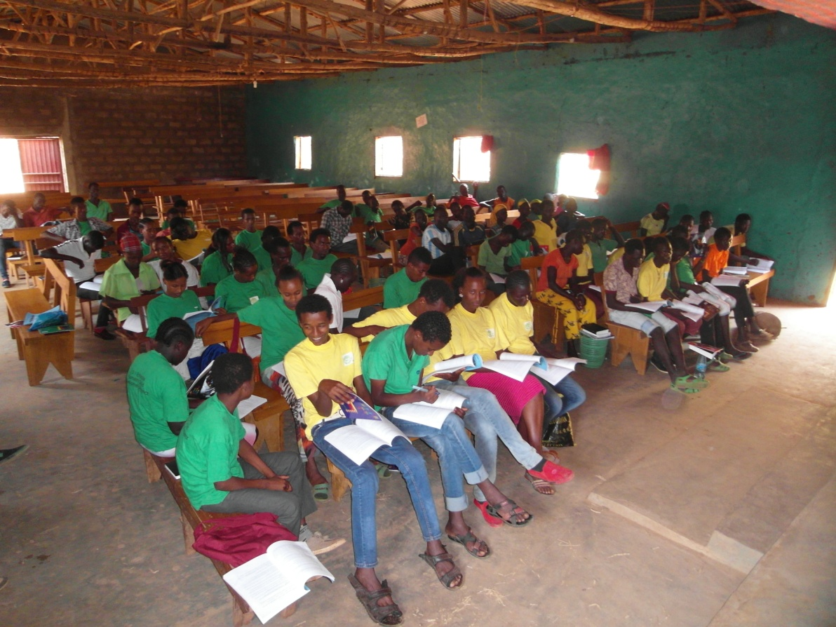
꼼든가이 지역 예수 영화 사역
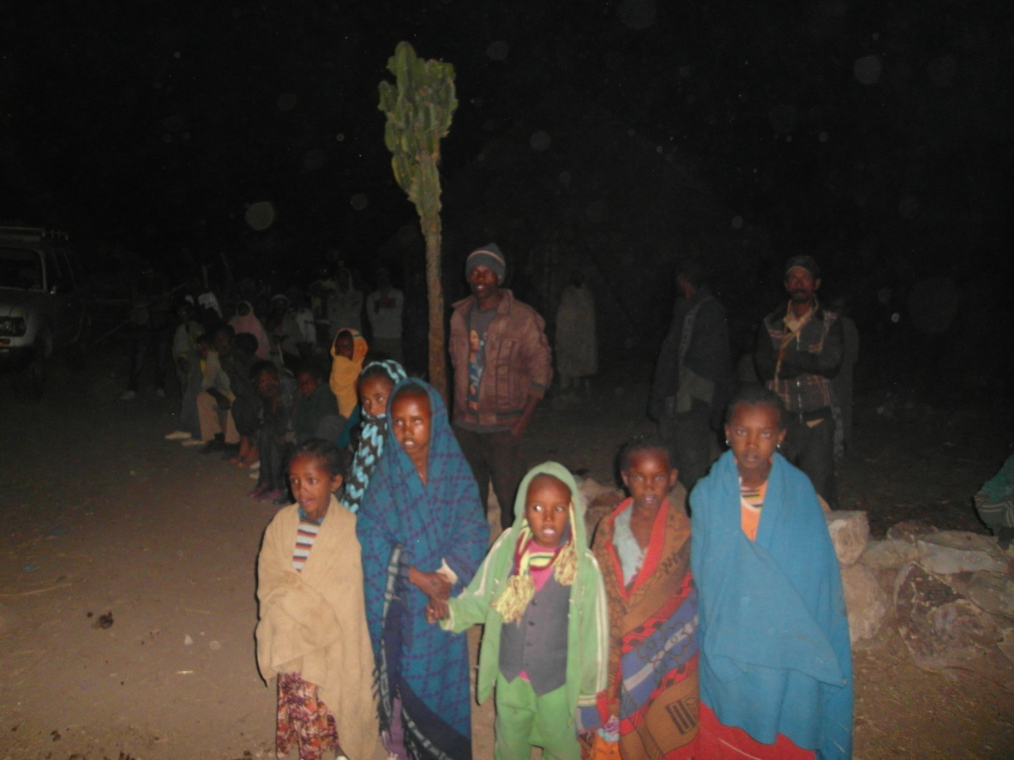

찬초 지역 예수 영화 사역
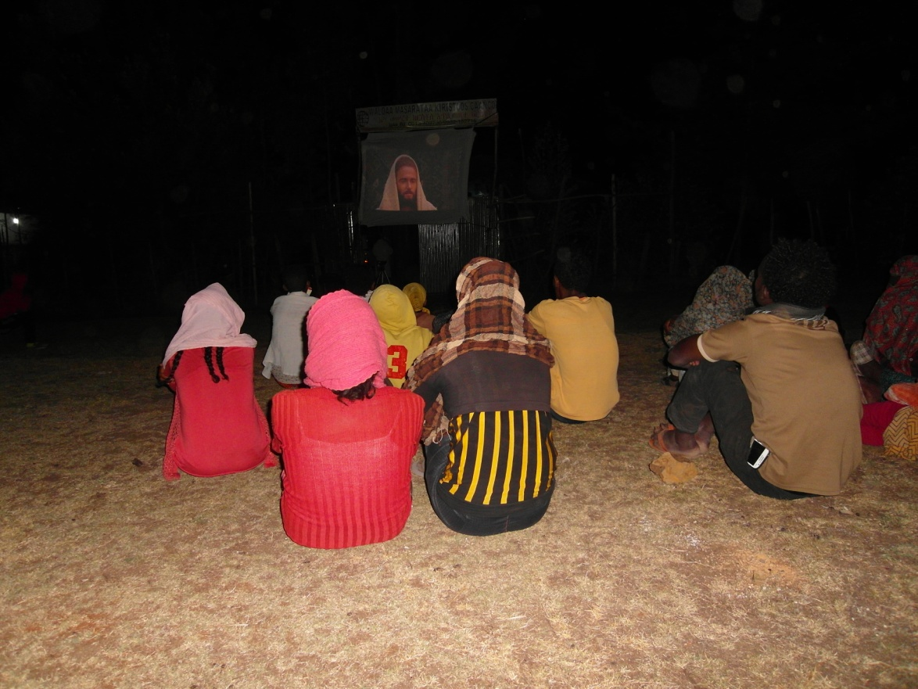
제4회 목회자 세미나
